Новосибирск
В г. Новониколаевске (12-м февраля 1926 года датировано постановление Президиума ЦИК Союза ССР о переименовании города Новониколаевска в Новосибирск.) весной 1907 года начал свою работу пивной завод, принадлежащий австрийскому подданному Елинек от фирмы завода "Братья Елинек и Ко” (Вполне возможно, что существующая сейчас в Чехии фирма по выпуску напитков “Рудольф Елинек”, известная с середины XIX века имела непосредственное отношение к этому заводу). В этом же году действовал и пивзавод товарищества “Прогресс” (с 1911 г. завод товарищества фигурировал под названием "Вена" и принадлежал жене томского купца Рейхзелигмана. Рейхзелигман в Томске также имел пивоваренный завод). Новониколаевские заводы по размерам производства относились к средним. Производили около 50 тыс. ведер пива в год. Оба завода имели до 30 рабочих, были оснащены специальным оборудованием и механизмами. На заводе "Прогресс" кроме парового двигателя имелись механическая мешалка, 12 бродильных чанов, сусловаренный котел, центробежный насос и холодильный аппарат. Мастер-пивовар окончил Королевскую Баварскую сельскохозяйственную академию.
Сырьевым материалом для пивоварения служил ячменный солод и хмель.
В 1910 году в селе Бугры был построен единственный в Сибири механический солодовенный завод, принадлежащий Неэру, Ульману и Шевесу.
Строительство Бугринского (в селе Бугры под Новониколаевском) солодового завода началось в 1907 году, когда австрийские подданные Б. Ульман и М. Шевес от фирмы “Российское Торгово-Промышленное Товарищество Неэр, Ульман и Шевес” обратились с просьбою к томскому губернатору разрешить постройку в деревне Бугры Бугринской волости Томской губернии около Новониколаевска механического солодового завода. Шестого июня 1907 года губернское строительное отделение одобрило план постройки завода. Учитывая огромную потребность в основном компоненте производства пищевых продуктов и наличие значительной зерновой базы Приобья, в 1908-1909 годах строится Бугринский солодовый завод. Сырьём для завода должен был служить ячмень, который выращивали крестьяне окрестных сёл, а продукция завода – солод, который предназначался для пивзаводов города, а также деревень, где стали появляться небольшие пивоварни. Судя по инвентаризационной ведомости завода, составленной в 1924 году, видно, что сушильная башня, мочильное отделение, солодовни все кирпичные постройки-были выстроены в 1909 году.
В 1910 г. в Новониколаевске построили солодовенный завод В. А. Пастухова. Хмель в основном использовался сибирский, но до 20 процентов его поставлялось из Рязанской губернии и Польши. Ассортимент пива по тем временам был достаточно широким: приготовлялось пиво пильзенское, мартовское, венское, портер, столовое, а также лимонад и квас.
Вообще с 1910 года самостоятельных солодовых цехов при пивзаводах было уже пять.
В 1912 году Министерство торговли решило унифицировать различные виды товариществ. И с этой целью разослало всем городским управам распоряжение о том, чтобы впредь различные виды товариществ значились как “Торговый дом” или “Фирма”. Прошёл своеобразную перерегистрацию и Бугринский солодовый завод, благодаря чему мы больше узнаём о владельцах завода. Максимилиан Шевес являлся оптовым торговцем, и все дела фирмы в Новониколаевске вёл он. Бенедикт Ульман был оптовым торговцем в Мюнхене, финансируя пивоварни в Новониколаевске и других городах Западной Сибири. После восстановления советской власти в Новониколаевске в декабре 1919 года солодовый завод перешёл в ведение Губернского продовольственного комитета, который сдал его в аренду гражданину села Бугры Н.И.Толкачёву. Однако солод завод не производил, а использовался как овощесушильный.
В 1924 году местной властью было решено передать солодовенный завод пивзаводу “Вена-2”, так как он для изготовления пива покупал солод на российском рынке. 18 октября 1924 года городской отдел местного хозяйства принял завод от Толкачёва Н.И. Заведующим завода был назначен И.Ф. Дьяко.
После ремонта начала работать солодовня No1, а с марта 1925 года и вторая солодовня. Кроме солода завод очищал и перерабатывал гречневую крупу, для чего имелось необходимое оборудование. 1 июля 1925 года, по окончании летнего сезона, работа на заводе была остановлена для выполнения очередного ремонта.
С октября 1925 года, когда гречерушное отделение было переведено на Вертковскую мельницу, завод снова стал производить только солод. Вероятно, это диктовалось тем, что пивзаводы “Вена-1” и “Вена-2” были объединены, кроме того, росло потребление пива, а значит, увеличивались мощностипивзаводов. Бугринский солодовый завод мог дать за сезон работы тридцать тысяч пудов солода, то есть закрыть потребности в нём производителей пива. До октября 1941 года бывший солодовый завод входил на правах цеха в состав пивзавода “Вена”, В годы Великой Отечественной войны в помещениях бывшего пивзавода “Вена” разместился эвакуированный из подмосковного Кускова завод N 759, давший начало современному Новосибирскому химзаводу. Завод располагался на Фабричной улице. Предположительно в доме номер 10.
После войны бывший солодовый завод долгое время находился в составе Новосибирского завода безалкогольных напитков, вырабатывая солод для кваса. В семидесятых годах прошлого веса пожаром было уничтожено южное деревянное крыло завода и повреждена башня.
Предположительно, выпускал “фирменное” пиво “Новосибирское”.

Пивзавод “Вена”
г. Новосибирск, Фабричная, 10 (предположительно)

По опыту других городов известно, что если до Войны в городе работал пивоваренный завод, то после ее окончания производство было возобновлено либо на восстановленном заводе, либо в другом месте, либо в кратчайшее время строился новый завод.

Не стал исключением и Новосибирск. По воспоминаниям нескольких “старых” коллекционеров после Войны в городе также работал небольшой пивоваренный заводик. Не буду утверждать, что это был именно тот, дореволюционный, завод. После ввода в строй нового Новосибирского Пивввинкомбината старый завод был закрыт и, предположительно, снесен.

“Водочно-пивной завод”
г. Новосибирск, ул. Большевистская (предположительно)

Новая история пивоварения в Новосибирске началась с 1962 г., после выхода постановления Совмина СССР о строительстве в Новосибирске гигантского пивоваренно-винодельческого комбината. Становление Новосибирского Пиввинкомбината началось в 1967 году с открытия пивоваренного завода. Первое пиво было сварено в августе 1967 года. Чуть позже к пивоваренному добавились и другие производства: винодельческое, шампанское, ликероводочное и безалкогольное.
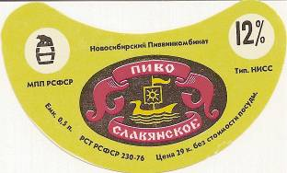
В 1970 становление комбината завершилось. Новосибирские напитки быстро приобрели известность и пользовались неизменной репутацией.
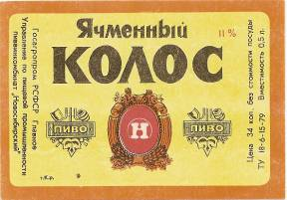
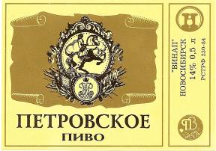
Кампания 1985 г. по борьбе с пьянством, а позднее и рыночные реформы, в результате которых подпольные суррогаты практически вытеснили с рынка водку легальных производителей, сыграли с предприятием злую шутку. В 1994 г. ВИНАП оказался в федеральном списке банкротов. Но избранный в 1995 г. новый совет директоров во главе с новым руководителем Юрием Верясовым решил по-иному. Через месяц остановившееся предприятие было запущено, через полгода ему удалось рассчитаться с миллиардными долгами, через год - начать техническое перевооружение производства. С этого момента простоев уже не было - только динамичное развитие.
Не забывают на комбинате и о традициях, постоянно работая над качеством. Не случайно Юрий Верясов в 1999 г. был удостоен Государственной премии за научные разработки в этой области. Стабильность качества обеспечила напиткам ВИНАП стремительный взлет популярности у потребителей.
ВИНАП выпускал более 150 видов фирменных сортов водок, винных, прохладительных и слабоалкогольных напитков, шампанского, пива. И все это находит свой спрос не только среди простых россиян, но и весьма высокопоставленных особ. С 1997 г. предприятие систематически поставляло свою лучшую продукцию в Госдуму,
Общий объем выпускаемой продукции - 260 млн литров в год. Из них 5-6 млн дал пива под марками "Жигулевское", "Петровское", "Мартовское", "Юбилейное", "Товарищ Бендер", "Черный принц" и "Смуглая леди", позиционирующимися в низшем ценовом сегменте. Объем производства пива в 2002 г. составил 5,6 млн дал, объем продаж на 405 млн руб.
Производимое на ВИНАПе пиво было удостоено многочисленных наград на российских и международных конкурсах в Москве, Санкт-Петербурге, Сочи и Новосибирске.
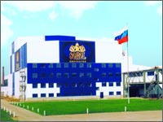
Для обновления пивоваренного производства и возвращение позиций на «домашнем» новосибирском рынка пива, а также выход в лидеры на региональных рынках. Было начато строительство совершенно нового современного пивоваренного комплекса - пивоварни «Собол». «Собол бир», вошедший в группу компаний ВИНАП, создан в 2000 году. В строительство нового завода было инвестировано более $35 млн, часть из которых составили кредит Сбербанка и инвестиционный кредит администрации Новосибирской области на сумму 50 млн руб.
Запуск завода «Собол бир», построенного на прилегающей к ВИНАПу территории состоялся в сентябре 2003 года. Из старых марок на «Соболе» сначала выпускалось хорошо знакомое потребителям «Жигулевское» и пиво Sobol (собственная марка). В составе его учредителей — 5 юридических лиц, имена которых не раскрываются. Известно лишь, что 3% уставного капитала общества принадлежало ОАО ВИНАП. Его производственная мощность составляет 12 млн дал в год. Выход на эту мощность был запланирован на 2005 год.
За год существования завода на Собол бир разливалось всего 2 млн дал — в 6 раз меньше производственных мощностей.
Переговоры о возможной продаже Собола его акционеры вили едва ли не с момента его запуска в эксплуатацию. В качестве потенциальных покупателей рассматривались практически все гранды мирового пивоварения, в том числе бельгийская Sun Interbrew и турецкий Efes. Однако, голландцы из Heineken смогли предложить собственникам пивоварни наиболее выгодные условия соглашения. О сделке по приобретению “Собол Бира” Heineken объявил еще 1 октября 2004 года, но официально она была завершена 10 ноября. Сумму сделки стороны не раскрывают, но аналитики оценивают ее в $50-70
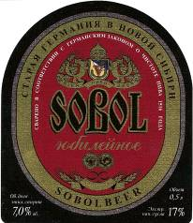
млн. В первую очередь средства будут направлены на строительство складского комплекса и собственных разливочных линий. Действующие разливочные линии находятся на территории ВИНАПа и “Собол Джуса” (безалкогольные напитки) и Heineken-у пришлось их арендовать. Мощности новосибирской пивоварни новый владелец хочет увеличить до 20 млн дал в год. Для этого, была подана заявка в мэрию на выделение земельного участка поблизости с “Соболом”, на котором планируется построить дополнительные цеха.
Группа компаний "ВИНАП" в рамках сделки по продаже голландскому концерну Heineken пивоварни "Соболь" обязалась в течение 5 лет не производить пива на территории Сибири и Урала. По словам его директора ВИНАП в большей мере сосредоточится на производстве водки.
Генеральным директором "Соболя" назначен Александр Степаненко.
ООО “СОБОЛ-БИР”
630119 г. Новосибирск, Петухова д. 79/2
т. (3832)10-54-11

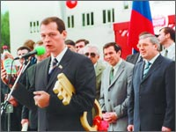
Айрат Хайруллин обещает Новосибирску статус “пивной столицы” Сибири.

Проектные работы начались зимой 2002 года, а уже в мае прошлого года на стройплощадке были забиты первые сваи. Огромный производственный комплекс площадью в несколько гектаров был построен за год: начало строительства - 12 мая 2002 года, первая варка пива - 10 мая 2003 года. Первоначальный бюджет проекта в $60 млн в ходе его реализации был увеличен почти в два раза (до $120 млн). Руководство компании решило закупить дополнительное оборудование и сделать завод уникальным для Сибири в технологическом плане. На предприятии было установлено самое современное, отвечающее всем мировым стандартам оборудование - варочное оборудование и линия розлива германских компаний Huppmann и KHS и бродильно-лагерный цех бельгийской Holvrieka, отладку которого проводили зарубежные специалисты. Производительность первой очереди - 30 млн дал пива в год.
Уникально не только технологическое оснащение завода, но и сроки его строительства.
По словам генерального директора компании «Красный Восток» Айрата Хайруллина, «на момент открытия вложения в завод составили 3,24 млрд. рублей, и с каждым днем эта сумма увеличивается. С учетом оборотных средств общий объем инвестиций в это производство составит порядка $180 млн. Запуск нового пивного производства с годовым оборотом в 4-5 млрд рублей и объемами выпуска в 30 млн. дал пива позволит Новосибирску утвердить за собой статус пивной столицы Сибири.
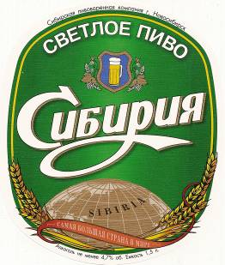
Особенностью пивоваренного производства всех заводов компании «Красный Восток» являлось то, что компания использует только отечественные ячмень и солод. Команда ученых-агрономов «Красного Востока» помогает земледельцам выращивать ячмень с наилучшими показателями - экологически чистый, без использования пестицидов (в отличие от импортного). На новосибирский завод ячмень пока будет завозиться из Курской области, а солод - из Казани. Но, по словам генерального директора Сибирской пивоваренной корпорации Дмитрия Прохорова, «в будущем планируется строительство собственного солодовенного производства в Сибири. Мощность солодовни составит более 50 тыс. тонн солода в год, объем инвестиций в проект - $25 млн. Мы хотим, чтобы солодовня полностью обеспечивала сырьем новосибирский завод».
«Сибирская пивоваренная компания» - дочернее предприятие «КрасногоВостока». По заявлению гендиректора «Красного Востока» Айрата Хайруллина, ей передаются права на производство основных видов продукции.
Первой партией пива, сваренной и разлитой на новосибирском заводе, стало пиво марки «Восточная Бавария». Это первый сорт пива, выпущенный в Казани еще в XIX веке. Кроме этого «Сибирской пивоваренной компанией» будут выпускаться все основные сорта «Красного Востока»: «Красный Восток светлое», «КрасныйВосток специальное», «Красный Восток оригинальное», «Красный Восток крепкое», «Красный Восток классическое», «Янтарное» и др. Позднее на заводе планируется приступить к выпуску пива класса «премиум» - марки «Солодов». Произойти это должно не позднее 2005 года.
По утверждению Дмитрия Прохорова, «Сибирская пивоваренная компания выпустит и один-два новых, «местных» сорта, под новым брэндом, которые будут варить только в Новосибирске ». Какие точно это будут сорта, пока не разглашается.
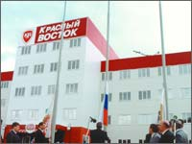
Это дает менеджменту «КрасногоВостока» основания утверждать, что вложения в новосибирский завод окупятся достаточно быстро. В планах «КрасногоВостока» - резкое увеличение производства и продаж пива в Сибири. Так, Айрат Хайруллин говорит о как минимум трехкратном увеличении производства на новосибирском заводе в течение трех лет.
Открытие новосибирского завода «Красный Восток» праздновалось с большим размахом. Менеджмент пивоваренной компании серьезно подошел к возможному влиянию этого события на продвижение продукции «Красного Востока». На 29 и 30 мая в Новосибирске были запланированы несколько мероприятий, направленных на разные группы потребителей.
Первым по времени событием стало торжественное открытие завода с участием руководителя компании Айрата Хайруллина и представителей областной и городской властей, главным из которых, безусловно, был губернатор Новосибирской области Виктор Толоконский. Он, в частности, отметил важность открытия нового производства такого масштаба для области.
На торжественном вечере в Оперном театре, где все приглашенные смогли оценить вкус пива «Красный Восток», сваренного уже на новосибирском заводе, собралась практически вся деловая и политическая элита города. В эти же дни новосибирский губернатор отмечал свое 50-летие, и господин Хайруллин дипломатично отметил, что открытие нового пивного завода - подарок от «Красного Востока » главе области. Украшением вечера в Оперном театре стало выступление Николая Баскова.
И заключением торжеств стал праздник, устроенный «Красным Востоком» на набережной реки Оби. На этом празднике, организованном специально для новосибирской молодежи, было много пива и много музыки. И, конечно, одним из самых ярких подарков для всех новосибирцев стал праздничный салют.
В феврале 2006 года компания "Эфес Россия" приобрела 92,34% акций ОАО "ПО Красный Восток - Солодовпиво", в состав которого входят два пивоваренных завода в Казани и Новосибирске, а также три солодовни мощностью 93 тыс тонн в год. Сразу же после покупки началась работа по интеграции этих предприятий в единую систему компании "Эфес". В решение этих задач новым владельцем было инвестировано более $2 млн.
Компания "Эфес" выпустила на рынок обновленное пиво "Красный Восток", оно производится в Казани и в Новосибирске
Новый владелец марки, компания "Эфес Россия" доработала рецептуру напитка, изменила его вкус, аромат и внешнее оформление упаковки. Пиво – это продукт брожения, а потому для "Красного Востока" стали использовать уникальные дрожжи "Эфес", которые были специально разработаны в Европе для нужд компании. Ужесточили требования к поступающему на солодовни ячменю. В зерновой лаборатории каждую партию тестируют по нескольким показателям: сортовой состав, всхожесть зерен, содержание в них белка. Если хотя бы по одному из этих критериев ячмень не соответствует стандартам "Эфеса", он не принимается в производство.
Генеральный директор Efes Тугрул Агырбаш уверен, что завод "Красный Восток" и одноименный пивной брэнд позволят ему в полтора раза увеличить оборот компании. До того как в феврале 2006 года турецкий Efes купил пивоваренную компанию "Красный Восток", прежние владельцы братья Айрат и Ильшат Хайруллины провели целый год в попытках ее продать. Еще в феврале 2005-го стало известно, что консультанты из ОФГ готовят меморандум для возможных покупателей. С тех пор братья успели провести переговоры с SABMiller и Sun Interbrew, по некоторым данным, намереваясь выручить за два входящих в состав "Красного Востока" завода USD1 млрд. Однако экс-владельцы компании оказались слишком неуступчивыми и в итоге много потеряли. После того как в августе 2005 года Heineken приобрел "Пивоварни Ивана Таранова", "Красный Восток" и "Очаково" остались единственными независимыми от иностранцев пивоварами национального масштаба. Братьям Хайруллиным эта независимость дорого обошлась – они явно опоздали с продажей "Красного Востока", который стремительно терял долю рынка. Причиной этого послужило то, что в 2002 году владельцы выстроили новое производство в Новосибирске, а незадолго до продажи "Красного Востока" вложились в модернизацию производства старого завода в Казани. После этого у компании не осталось средств для борьбы с четверкой ведущих пивоваренных холдингов на маркетинговом фронте.
К началу 2006 года заводы "Красного Востока" в Казани и Новосибирске использовали лишь 30% тех самых обновленных мощностей, способных производить до 100 млн дал в год. По данным "Бизнес Аналитики", если в 2003 году "Красный Восток" удерживал на российском пивном рынке сильные позиции в 4,9% (в денежном выражении), то в первой половине 2005-го доля компании скатилась до 3%, а сейчас не превышает 2%. Но в генерального директора "Пивоварни Москва-Эфес" Тугрула Агырбаша эта плачевная ситуация вселила оптимизм. Что, в общем, неудивительно: "Красный Восток" достался его компании всего за USD360 млн.
Как говорит Тугрул Агырбаш, пивоваренное оборудование братьев Хайруллиных было современным и дорогостоящим, но при этом не было настроено. От этого страдали "питкость" пива (легкость его употребления) и срок хранения. Агырбаш организовал на "Красном Востоке" курсы с участием поставщиков оборудования. Параллельно он внедрил на производстве несколько ноу-хау Efes. Например, технологию, полностью исключающую соприкосновение пива с кислородом. При построении общей системы продаж и дистрибуции Тугрул Агырбаш уже не либеральничал. Из 25 дистрибуторов "Красного Востока" менеджеры Efes отобрали лучших и только с ними заключили прямые контракты. Общее количество дистрибуторов таким образом выросло со 120 до 131.
630501, Новосибирск, п. Элитное, Советское шоссе, 1

Первой мини-пивоварней, появившейся на новосибирском рынке в начале 90-х, стала “Хмельная застава” (В 2006 году пивоварне 12 лет). Свежесваренное пиво поначалу поставлялось только в собственный ресторан, расположенный в значительном удалении от центральной части города. Добраться сюда могли только истинные любители “живого” пива - шансы приобщить к новому продукту случайного прохожего были очень невелики. Тем более что по цене ”живое” пиво гораздо дороже обычного бутылочного, которое может себе позволить рядовой житель спального района. Единственной возможностью “выйти в свет” у “Хмельной заставы” были только торговые точки - киоски и супермаркеты. Правда, в отличие от пастеризованного пива, срок жизни “Хмельной заставы” был гораздо короче 8 суток.
В сбытовой сети ОАО “Родник” предприятия розничной торговли занимают ту же долю, что и собственная сеть заведений - 50 на 50. После проведенной модернизации производства у “Хмельной заставы” появилось новое пиво, срок хранения которого достигает 30 дней..
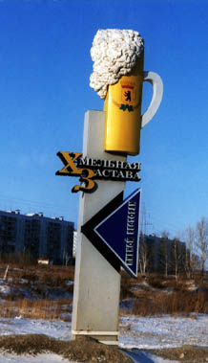
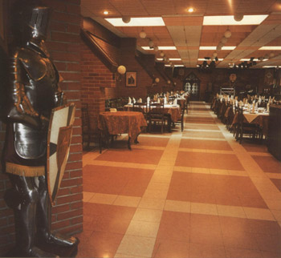
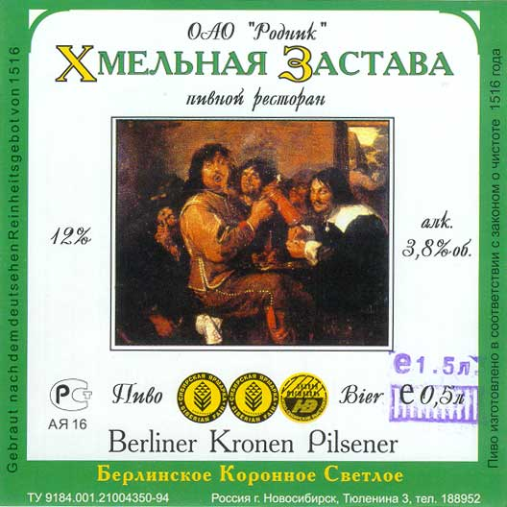
Указатель проезда, интерьер и этикетка от пива ресторана “Хмельная застава”
«Хмельная застава» использует английский солод, германский хмель и немецкие дрожжи и выпускает сорта пива - "Berliner Kronen Pilsener", "Хмельная застава "Светлое" и "Хмельная застава "Тёмное
Владельцам «Заставы» принадлежит одноименный ресторан, бар и сауна.
Руководитель пивзавода «Хмельная застава» Владимир Победоносцев.
ООО "Родник". Пивной ресторан "Хмельная застава". Предприятие группы Белон.
630129 Россия, Новосибирская область, г. Новосибирск, Тюленина, 3,
т. +7(383) 270-89-52, 272-82-12

Новый производитель на рынке Новосибирска - Частная пивоварня "Хорватская пивница" под торговой маркой " Stari Zagreb" ("Старый Загреб", фильтрованное и нефильтрованное).
«Хорватская пивница» получает солод и дрожжи из Венгрии, хмель из Канады.
ООО "Хорватская пивница",

Новосибирск, ул. Алейская, 6,
Тел. (383) 208-09-09, 8-913-90971-19

В Новосибирске с 2005 года появилась возможность отведать пиво торговой марки SALM BRAU, производимое частной новосибирской пивоварней на австрийском оборудовании по оригинальным технологиям.
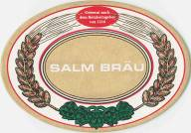
Новая марка «SALM BRAU» представляет целую линейку вкусов пива премиум-класса: три сорта светлого (Helles, Bock и Pils), один сорт полутёмного (Maerzen) и один – тёмного (Dunkeles Special) пива. Все пять сортов пива SALM BRAU награждены четырьмя большими и одной малой золотыми медалями Пивной Ярмарки Сибири – 2005. Ресторан Bierhof получил Дипломы за 1 места в номинации «Лучшее светлое пиво» и «Лучшее темное пиво
Пиво отличают как отсутствие каких-либо пищевых добавок, кроме ячменного солода, хмеля и очищенной воды, так и безупречная свежесть, поскольку производиться и реализовываться в Новосибирске оно будет на розлив в специализированных пивоваренных ресторанах и пабах.
Мини-пивоварня и уютные залы заведения, которые расположены в районе улицы Восход, приняли своих первых гостей весной 2005 года.
Под одной крышей разместились бар BIERHOF, австрийская пивоварню SALM BRAU (первый этаж), ресторан европейской кухни (второй этаж). За процессом приготовления пива можно наблюдать из зала.

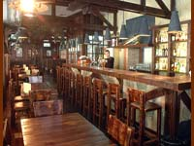
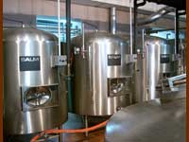
Пивоварня SALM BRAU (ООО “Агро-Инвест”)
Новосибирск, ул. Восход, 24
Тел. отдела продаж (3832) 66-25-91 (или 266-65-64).
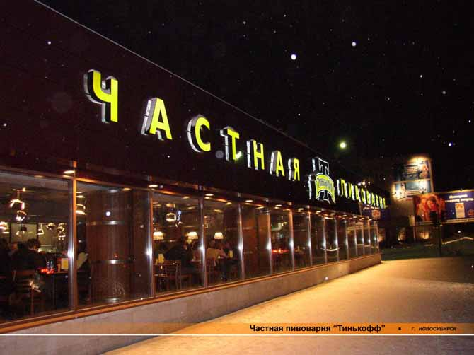
E-mail: nfo@bierhof.ru

10.02.2003 в Новосибирске открылась частная пивоварня Тинькофф, которая обошлась его владельцам более чем в $2,5 млн.
Ресторан-пивоварня рассчитан на 188 посадочных мест – это один из самых крупных ресторанов Новосибирска.
РЕСТОРАН ТИНЬКОФФ НОВОСИБИРСК
г. Новосибирск,
|улица Ленина, 29
т. (3832)222-703
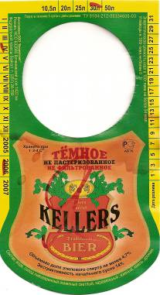
Выпускаюсся традиционные для ресторанов “Тинькофф” сорта пива Платиновое, Платиновое фильтрованное, Золотое, С дымком , Светлое, Светлое фильтрованное, Белое, Темное, Темное пшеничное, Безалкогольное фильтрованное.
Сезонные сорта пива
Золотая осень, Зимний бок, С дымком, Белые Ночи.
Требуется
Этикетка на кег
“Тинькофф”
г. Новосибирск

К Новосибирску условно можно отнести еще одну пивоварню ООО “Космополит” (KELLERS). Пиво Келлерс варится на пивоварне недалеко от города Новосибирска - 20 километров западнее по трассе "Байкал" - и продаётся в ресторанах и нескольких точках города, а также и в сети магазинов "Пьянкофф".

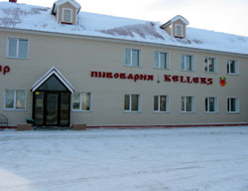
Так выглядит сама пивоварня - часть комплекса у дороги, куда кроме неё входят заправка, мотель, трактир и кафе. Варится пиво за пятью нижними окнами - можно подойти и заглянуть. Наливают пиво в трактире, который работает с 12 часов до полуночи.
ООО “Космополит”
НСО, 632660, Коченевский район, 1422 км, Федеральной трассы Байкал,
т. (251) 24-780
тел.(383-51) 24-780
Знаменательно, что лучшие пивоварни – «Хорватская пивница», «Bierhof» и «Kellers» – обладают маленькими мощностями (20-40 тонн в год) и народу практически не известны.

Есть еще несколько производителей, про которые известно очень мало.

ООО Эрт (Конкорд)
630119, г. Новосибирск, ул. Петухова 51
С большой долей вероятности это здание некогда принадлежало ОАО Сибэлектротерм, т.к. эта организация прописана по тому же адресу, а сейчас сдается различным коммерческим структурам.
СКБ Сибэлектротерм ОАО
630088, РФ, г. Новосибирск, ул. Петухова, 51
Телефон (3832) 42-12-74 www.nsk.su/~ckbterm
e-mail ckbterm@online.nsk.su
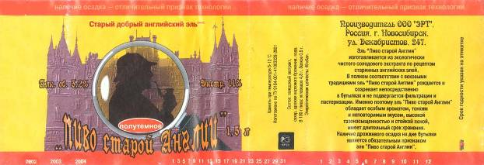
На более поздних этикетках у ООО “Эрт” значится адрес: Г. Новосибирск, ул. Декабристов, 247. Продается под вывеской: “Пиво старой доброй Англии”.
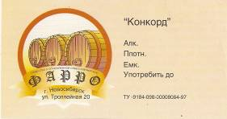
ООО Фарро, (Конкорд) 630000, Троллейная 20
А есть еще другое Фарро
ООО Фарро, 630033, г. Новосибирск, Мира ул., д. 62
тел. (383)3474538
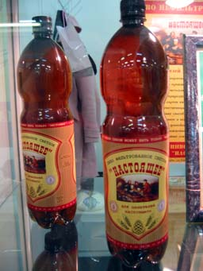

Требуется
Этикетка и сведения об
ООО Фарро

ООО ПИВНЫЕ ДРУЗЬЯ, завод,
630056, г. Новосибирск, Смоленская ул., 4а
Телефон (383) 345-06-39

Выпускает пиво под торговой маркой “Настоящее”. Пиво фильтрованное светлое, 12% на 4,5%. Участвовал в Сибирской ярмарке.
Сама фирма основана в 1994 году.

Клуб “Аванта” предлагает пиво старой Англии; две уютные сауны с мягкой мебелью; доставка готовых блюд для корпоративных вечеринок.
630132, г. Новосибирск, Красноярская, 40
т. (383) 220-58-39
Не совсем понятно, производит ли сей Клуб свое пиво или разливает чужое. Хотя, судя по этикетке, по крайней мере, в 2000 году пиво Старой доброй Англии ООО “Аванта” производило. Хотя есть подозрение, что у “Аванты” и “Эрта” пивоварня одна и та же.
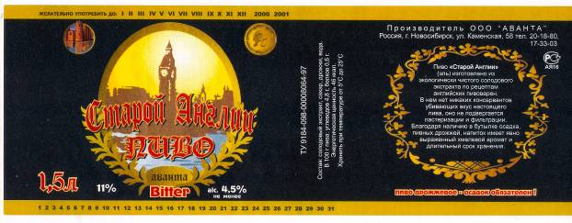
ООО “Аванта”
Г. Новосибирск, ул. Каменская, 58
Тел. 20-10-80, 17-33-03

На других этикетках значится адрес:
ООО “Аванта”
Г. Новосибирск, ул. Серебренниковская, 2
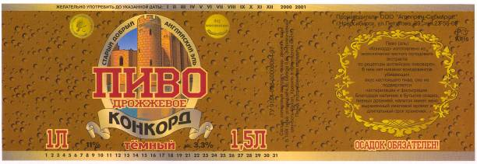
Тел. 20-10-80
Еще один производитель, работавший в том же 2000 году, про которого также ничего не известно:
ООО “Агропром-Сибмаркет”
Г. Новосибирск, ул. Петухова, 29.
Тел. 23-56-69
Требуется
Этикетка и сведения о
Фирме Ростра

“Ростра”, фирма.
630049, г. Новосибирск, Красный пр., 220
Телефон: 28-71-18, факс: 22-33-33
В рекламе сказано, что фирма реализует и производит фирменные сорта пива “Ростра” по немецкой технологии из импортного сырья.
Правда, сведения явно устарели, т.к. в Новосибирске изменились телефонные номера на семизначные.

